Danfoss Absperrventil 6mm für Steuerleitung 6mm

DanfossClimate Solutions

Eigenschaften

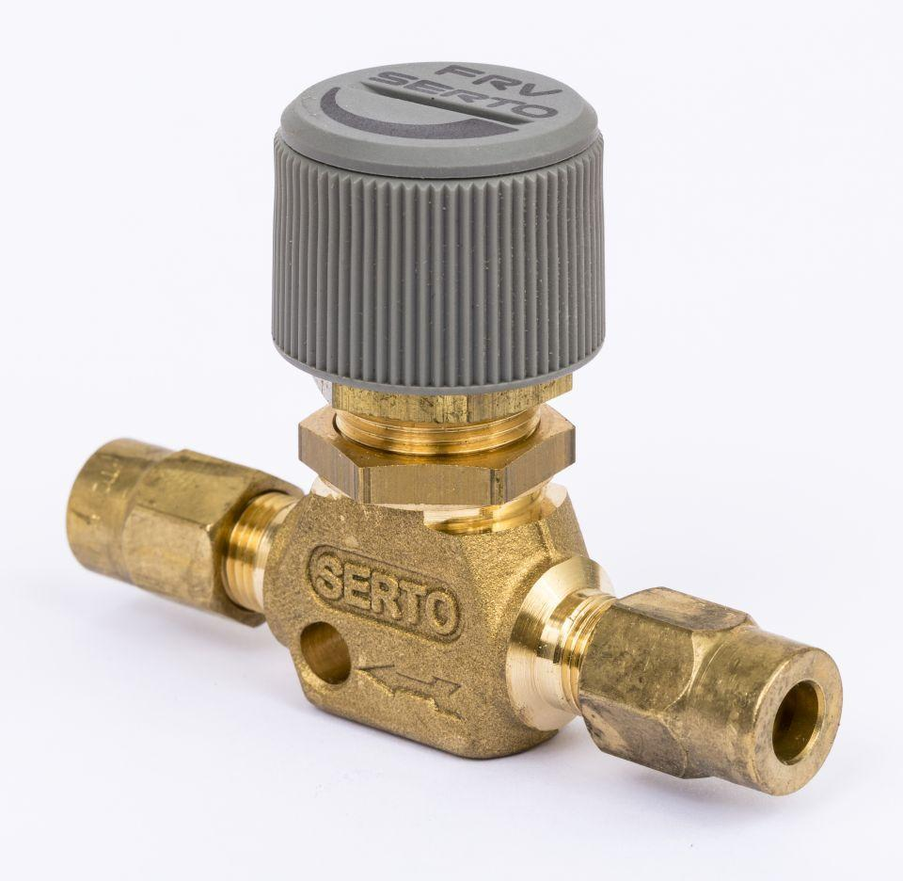

GTIN:

5702421812549

HAN:

003H0276